АКЦИЯ «КАНИКУЛЫ С РОСГВАРДИЕЙ» ПРОШЛА НА ПОКЛОННОЙ ГОРЕ В МОСКВЕ
08.08.2022
АКЦИЯ «КАНИКУЛЫ С РОСГВАРДИЕЙ» ПРОШЛА НА ПОКЛОННОЙ ГОРЕ В МОСКВЕ
В рамках акции «Каникулы с Росгвардией» сотрудники Центра лицензионно-разрешительной работы Главного управления Росгвардии по г. Москве провели со школьниками занятие по безопасности в детском городском клубе «Лето Побед» на базе Главного военно-исторического музея страны в Музее Победы на Поклонной горе.
Инспектор отдела организационно-методического обеспечения ЦЛРР прапорщик полиции Артур Шибаев рассказал ребятам, чем занимаются специалисты лицензионно-разрешительной системы в своей повседневной деятельности и насколько это важно в поддержании правопорядка. Более 50 школьников приняли участие в профилактической викторине, которую подготовили для них сотрудники Центра лицензионно-разрешительной работы с целью еще раз напомнить подросткам правила обращения с потенциально опасными предметами. Так, например, в случае обнаружения оружия и патронов на улице их ни в коем случае нельзя трогать, а тем более разбирать, а необходимо сообщить о находке взрослым.
В завершении мероприятия росгвардейцы пожелали ребятам с пользой и удовольствием провести время в лагере, получить новые знания, навыки и обрести друзей.
Цикл занятий на базе городского клуба нацелен на то, чтобы сделать летний отдых школьников не только интересным, но и полезным. Помимо знакомства подростков с видами служебной деятельности подразделений столичного главка Росгвардии подобные мероприятия способствуют военно-патриотическому воспитанию, формированию безопасного поведения и правовой культуры. Ранее в рамках акции «Каникулы с Росгвардией» с детьми в клубе «Лето Побед» тематическое занятие провели сотрудники ОМОН «Авангард» ГУ Росгвардии по г. Москве.
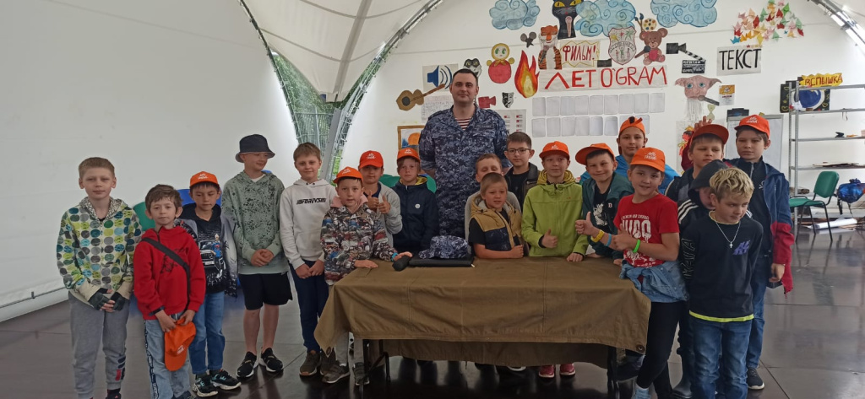

Адрес страницы: http://severnoe-tushino.mos.ru/presscenter/news/detail/10981840.html
Управа района Северное Тушино города Москвы

